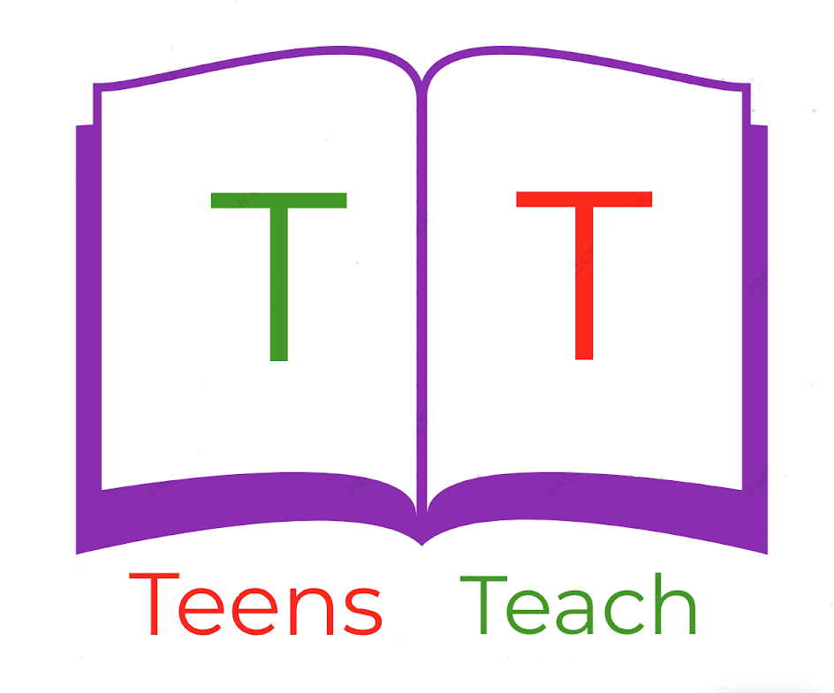
Jugendliche unterrichten Deutsch und mehr

Wie heißt wer?

Wie heißt die Großmutter?

Die Großmutter heißt Paula

Wie heißt der Großvater?

Wie heißt der Sohn?

Wie heißt der Vater?

Wie heißt die Mutter?

Wie heißt die Tochter?

